J.Hakanen Oy
Ilmanvaihtokanavien puhdistus
Tarkastus- ja puhdistuspöytäkirja
Vantaankosken Paloasema
23.5.-9.6.2011

Ilmanvaihtokanavien puhdistuspöytäkirja

Kohde: Vantaankosken Paloasema
Kohteen osoite: Martinkyläntie 3, Vantaa

Tilaaja: Vantaan kaupunki
Tilaajan osoite: Tuupakankuja 2, 01740 Vantaa
Tilaajan edustaja: Jukka Järvelä
Edustajan yhteystiedot: 050 3121898

Toimittajan tiedot: J. Hakanen Oy
Vernissakatu 5 B 68
01300 Vantaa
040 5155037

Työ suoritettu ajalla: 23.5. – 9.6.2011

Kohteessa käytetyt työmenetelmät
1 | Imurointi | 4 | Pesu
2 | Alipaineistus | 5 | Kaavinta/Harjaus
3 | Koneellinen harjaus | 6 | Pika-/tarkistusluukun asennus

Kohteen osa-alueet | Käytetyt menetelmät
TK1,TK2,TK3,TK4, Tulo/poistoilmakanavat sekä niihin kuuluvat osat. | 1,2,3,4,6
Huippuimurit, 1PF2,1PF3,1PF4,1PF5,1PF6,1PF7,2PF2,4PF1, poistoilmakanavat sekä niihin kuuluvat osat. | 1,3,4

Huomiot. | kuva nro.
Rappukäytävän pieni poistoimuri ei pyöri.

Asennetut luukut, muut tarvikkeet | Määrä
P160 | 2
Palopelti sulatket | 2
Alipainestaja suodattimet | 1

Käytetyt työtunnit

1.Sakke
Pvm. | Tehdyt työt | Tunnit
23.5.2011 | Kellari poisto | 6
24.5.2011 | Kellari poisto | 8
25.5.2011 | 1krs poisto | 8
26.5.2011 | 1krs poisto | 8
27.5.2011 | 1krs poisto | 8
30.5.2011 | 1krs poisto | 8
31.5.2011 | 2krs poisto | 8
1.6.2011 | 2krs poisto | 8
2.6.2011 | Kone imurointi | 8
3.6.2011 | 1krs tulo | 8
6.6.2011 | 2krs tulo | 8
7.6.2011 | 1krs tulo | 8
8.6.2011 | 1krs tulo | 8
9.6.2011 | huippuimurit ym. | 7
 | roskien vienti ym. | 3
 | pöytäkirja | 2
 | Yhteensä | 114h

2.Decha
Pvm. | Tehdyt työt | Tunnit
23.5.2011 | Kellari poisto | 6
24.5.2011 | Kellari poisto | 8
25.5.2011 | 1krs poisto | 8
26.5.2011 | 1krs poisto | 8
27.5.2011 | 1krs poisto | 8
30.5.2011 | 1krs poisto | 8
31.5.2011 | 2krs poisto | 9
1.6.2011 | 2krs poisto | 9
2.6.2011 | Kone imurointi | 8
3.6.2011 | 1krs tulo | 8
6.6.2011 | 2krs tulo | 8
7.6.2011 | 1krs tulo | 8
8.6.2011 | 1krs tulo | 8
9.6.2011 | huippuimurit ym. | 8
 | Yhteensä | 112h

3.At
Pvm. | Tehdyt työt | Tunnit
23.5.2011 | Kellari poisto | 6
24.5.2011 | Kellari poisto | 8
25.5.2011 | 1krs poisto | 8
26.5.2011 | 1krs poisto | 8
27.5.2011 | 1krs poisto | 8
30.5.2011 | 1krs poisto | 8
31.5.2011 | 2krs poisto | 9
1.6.2011 | 2krs poisto | 9
2.6.2011 | Kone imurointi | 8
3.6.2011 | 1krs tulo | 8
6.6.2011 | 2krs tulo | 8
7.6.2011 | 1krs tulo | 8
8.6.2011 | 1krs tulo | 8
9.6.2011 | huippuimurit ym. | 8
 | Yhteensä | 112h
 | Tunnit yhteensä | 338h

Kohteen vertailukuvat ennen ja jälkeen työn suorittamisen
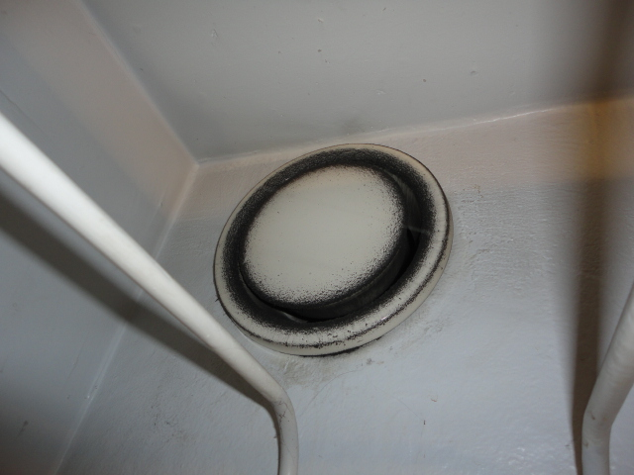  poistoilmaventtiili ennen puhdistusta | 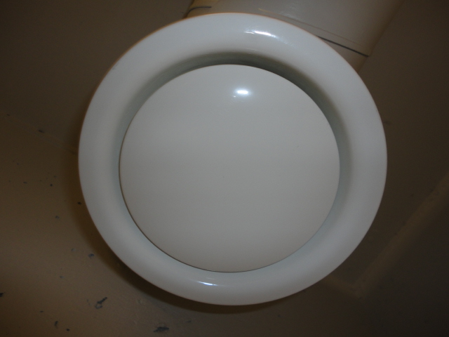  puhdistettuna
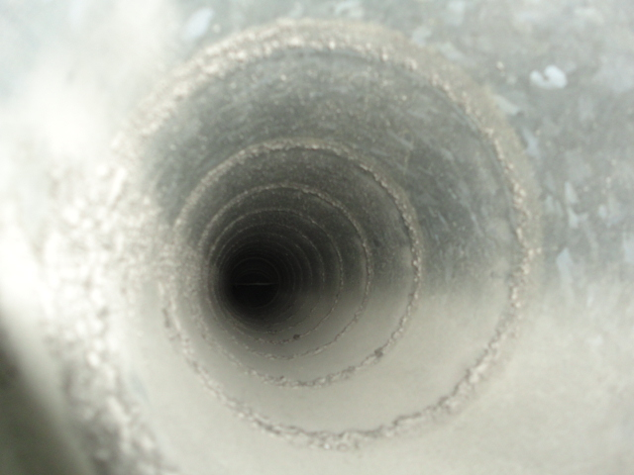  kellari poistoilmakanava ennen puhdistusta | 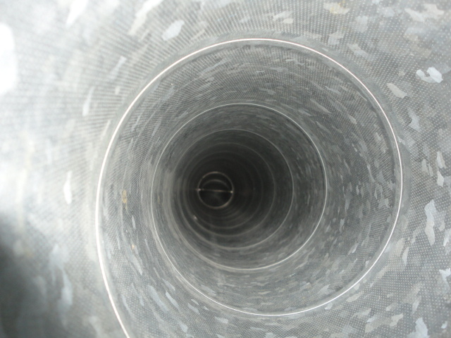  puhdistettuna
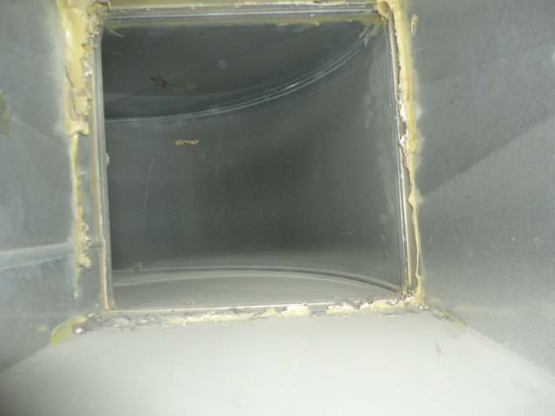  1krs. Poistoilmakanava ennen puhdistusta | 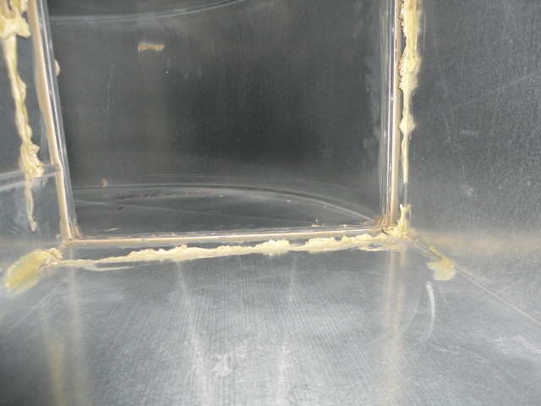  puhdistettuna
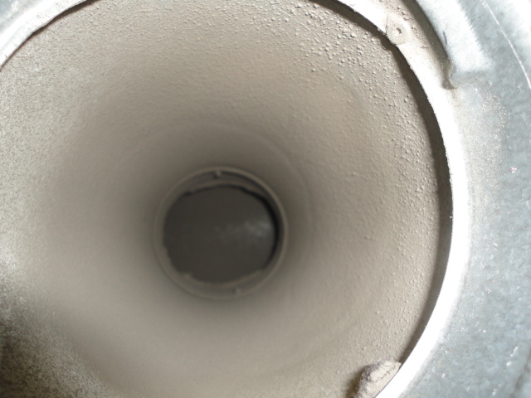  poistoilmakanava ennen puhdistusta | 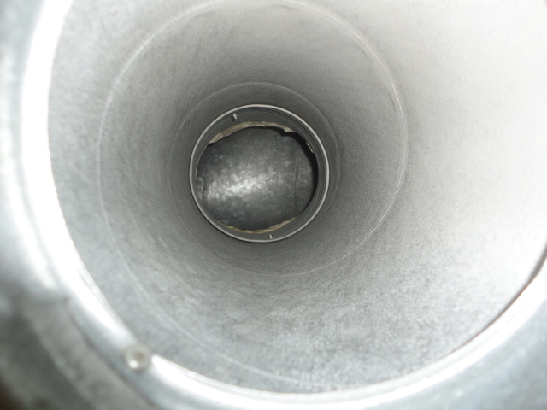  puhdistettuna
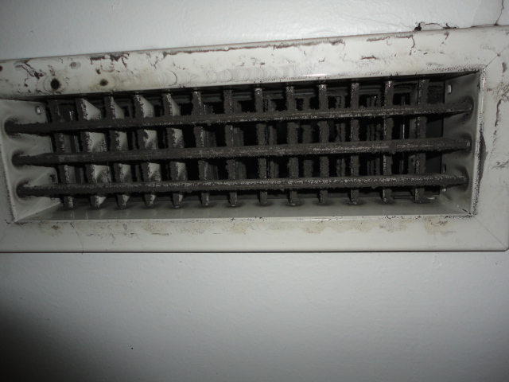  1 krs. Poistoilmaventtiili ennen puhdistusta | 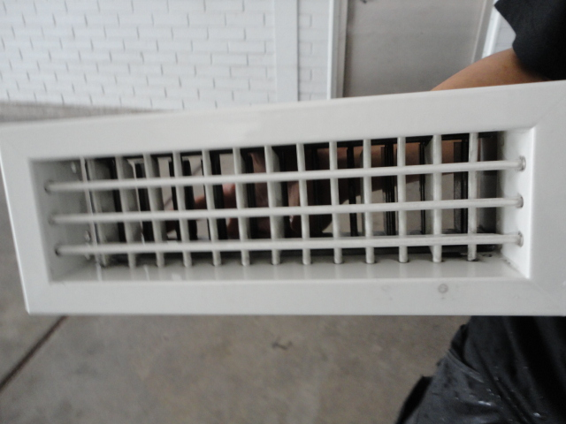  puhdistettuna
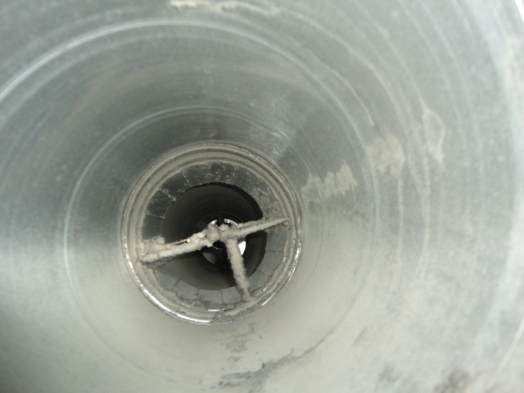  2 krs. poistoilmakanava ennen puhdistusta | 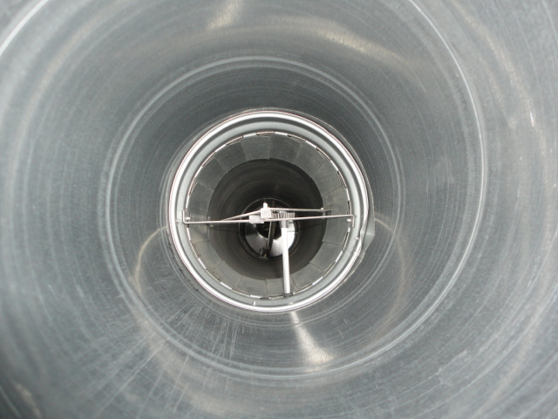  puhdistettuna
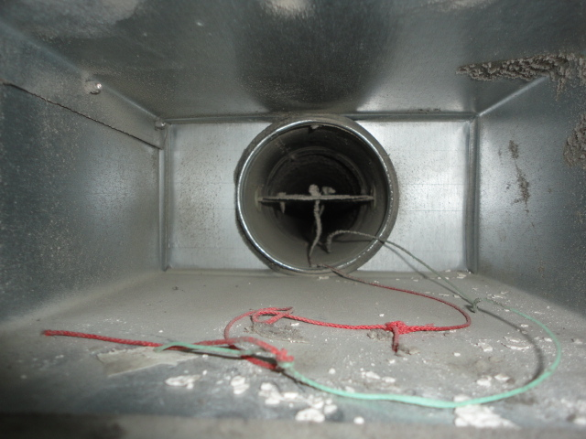  2 krs. Poisto ennen puhdistusta | 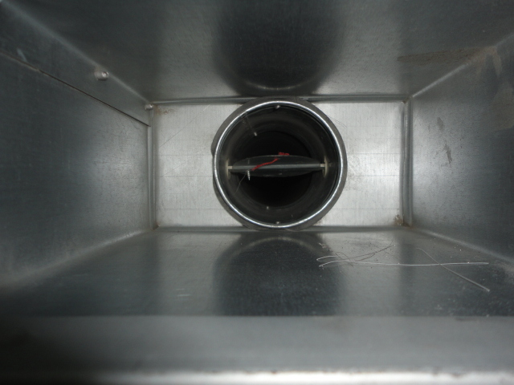  puhdistettuna
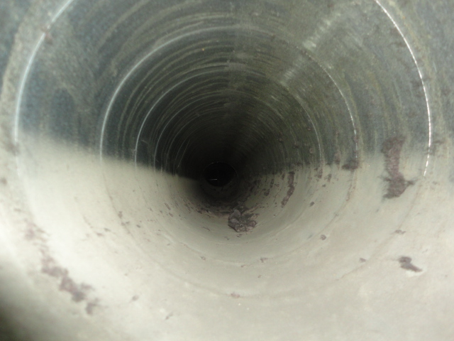  poistoilmakanava ennen puhdistusta | 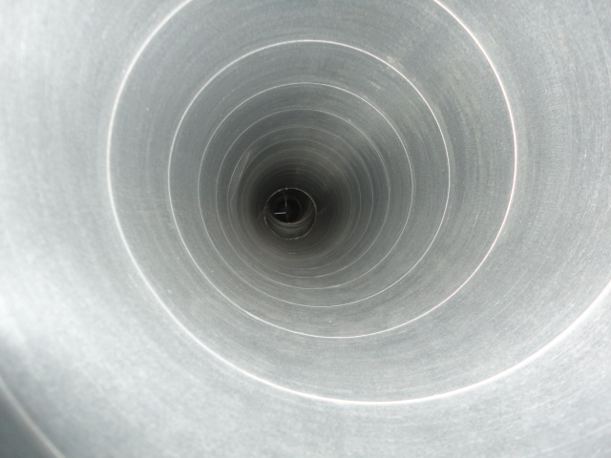  puhdistettuna
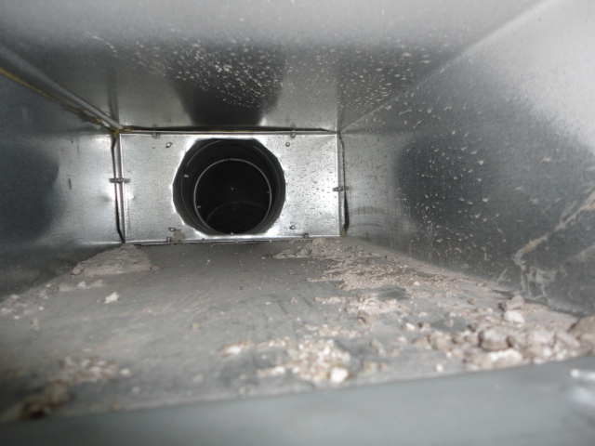  tuloilmalaatikko ennen puhdistusta | 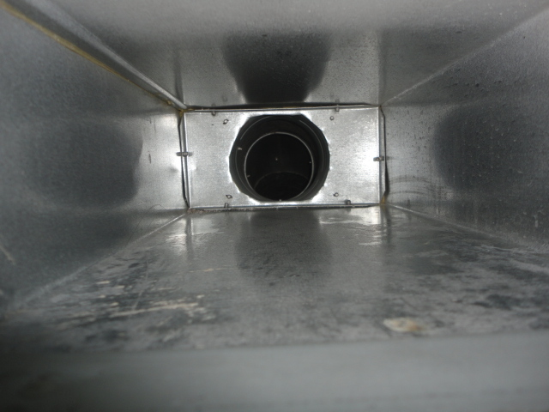  puhdistettuna
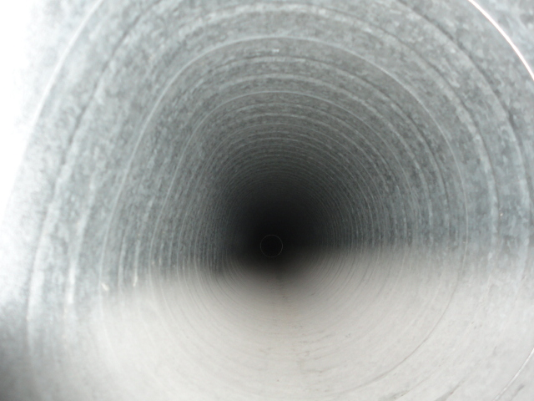  kellari tuloilmakanava ennen puhdistusta | 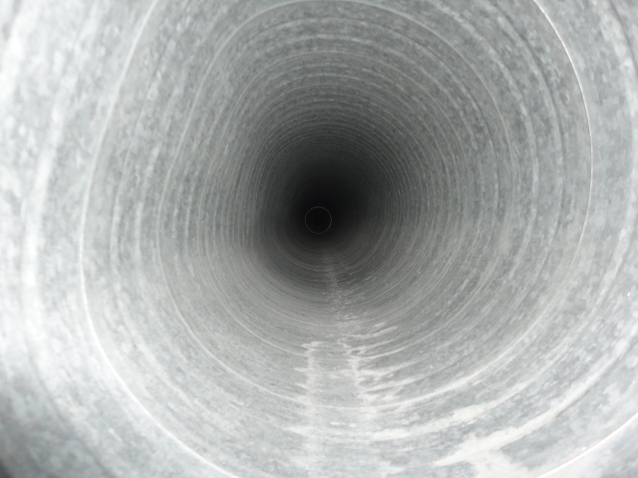  puhdistettuna
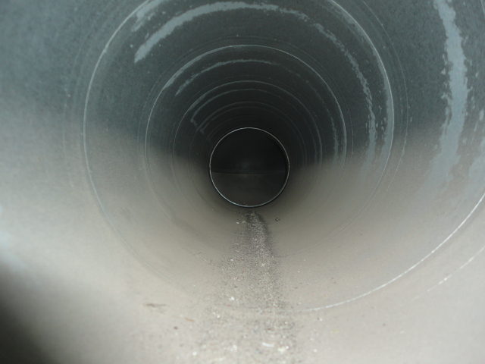  1krs. Toimisto tuloilmakanava ennen puhdistusta | 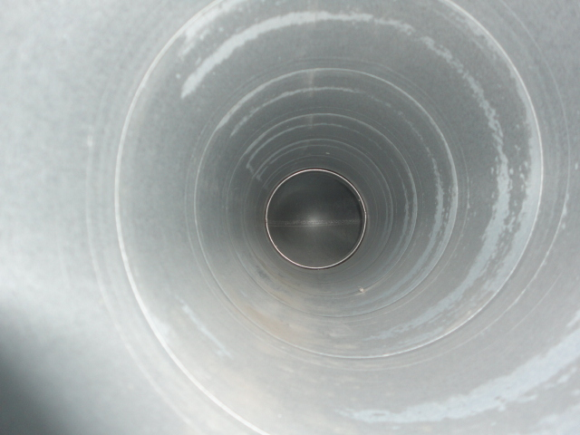  puhdistettuna
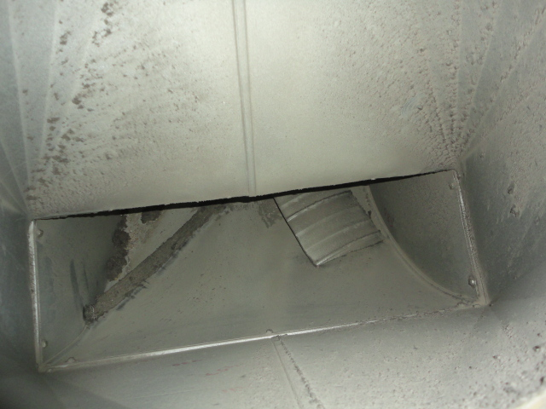  kellari sos.tila poistoilmakanava ennen puhdistusta | 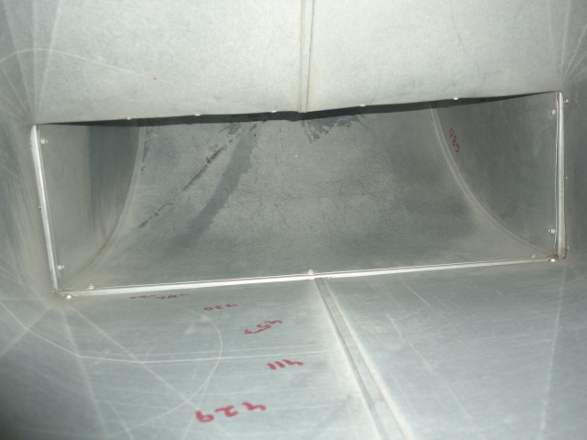  puhdistettuna
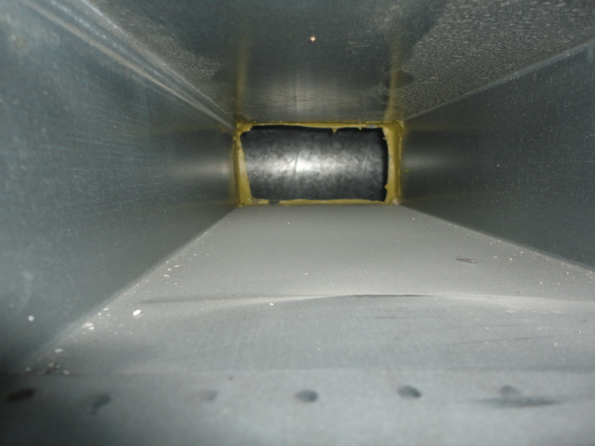  tuloilmakanava ennen puhdistusta | 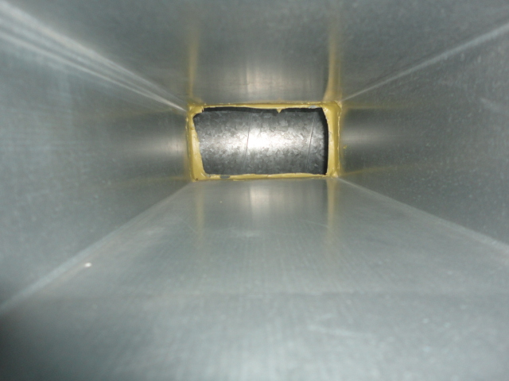  puhdistettuna
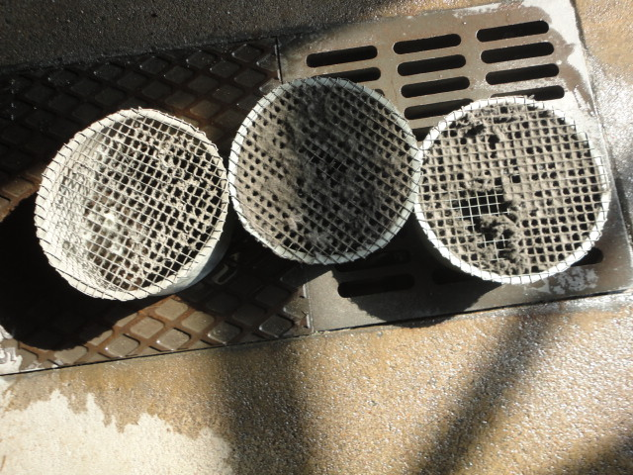 | 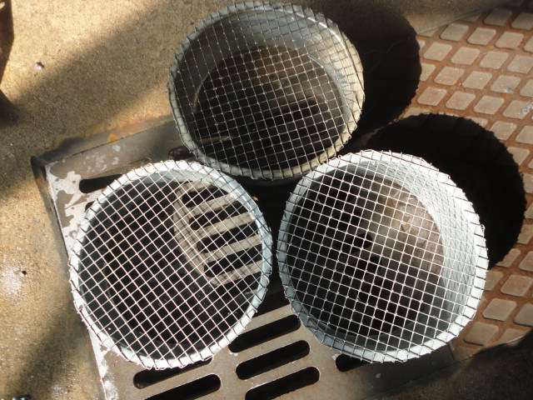
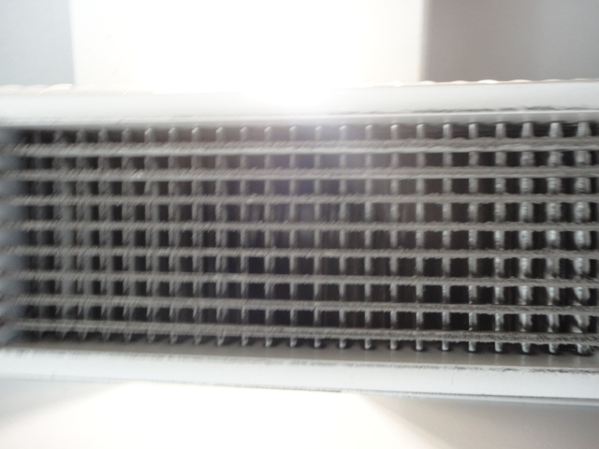 | 